ANO APOSTÓLICO DE ISRAEL
Aula Especial de Férias

Essa é mais uma semana especial de Férias, temos duas sugestões: Ministrar em 5 dias (cada dia uma modalidade olímpica) ou ministrar a aula completa em um dia.

VENCEDORES APOSTÓLICOS
Ano de olimpíadas aqui no Brasil, vamos fazer nessa semana de férias um paralelo com alguns personagens vencedores com as modalidades de jogos olímpicos. Vamos falar de:
- O lutador Davi
- O nadador Jonas
- O boxeador Sansão
- O esgrimista (que luta com espada) Josué
- O arqueiro Jeoás. (Profecia de Eliseu)

Base Bíblica

ISamuel 17: 31 a 37; Jonas 1; juízes 15:14 a 20; Êxodo 17:8-13; 2 reis 13. 15

Objetivo

Que criança aprenda colocar a Deus na frente de tudo e saber que com Ele ela é vencedora em todas as coisas.

Situação da Criança

Para muitas crianças os jogos violentos é a maior distração, vídeo games e jogos on line será atração nesse período de férias. Vamos despertar o desejo de ler a bíblia e conhecer os guerreiros de Deus, aqueles que lutaram pelo povo de Deus e foram vitoriosos.

Sugestão para o desenvolvimento da Aula
Hoje você vai ministrar a aula vestido (a) atleta!
Vista uma roupa confortável, coloque uma faixa na cabeça, fique com uma medalha no pescoço, se tiver um troféu será muito bom.
Diga que muitoooo antes dos jogos olímpicos já existam atletas, guerreiros que foram vencedores, a bíblia fala deles, vamos conhecer?

Contando a História

Deus nos ensina a sermos vitoriosos em todas as coisas. Em ritmo de férias vamos conhecer algumas modalidades das olimpíadas que atletas da bíblia passaram e saíram vencedores.
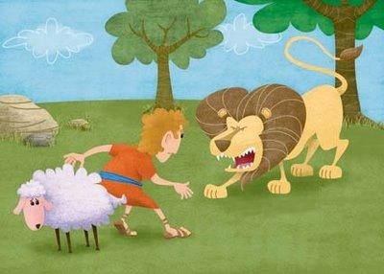


- O lutador Davi - ISamuel 17 31 a 37

Nós costumamos pensar em Davi que venceu Golias, mas antes o pequeno Davi já era um ótimo lutador, certo dia para defender uma de suas ovelhas ele lutou com um leão, ele nem sabia, mas Deus já estava preparando- o para vencer Golias. Isso porque Davi obedecia a Deus e foi mais que vencedor

- O nadador Jonas - Jonas 1
Jonas não queria obedecer a Deus e falar do amor Dele para uma cidade chamada Nínive. Jonas quis ser esperto e se esconder. É possível se esconder de Deus? Nãoooo. Ele estava em um navio quando o mar começou se agitar, as pessoas que estavam lá ficaram com medo e Jonas teve que contar que aquilo estava acontecendo por causa dele, então ele foi jogado para fora do navio. Jonas teve que nadar para não morrer, mas Deus é tão bom que fez um grande peixe o engolir, e ficou 3 dias e 3 noites na barriga do peixe. Deus falou com o peixe e ele vomitou Jonas na terra. Jonas mais que depressa obedeceu a Deus e falou do seu amor para o povo de Nínive e saiu vencedor em Cristo Jesus.
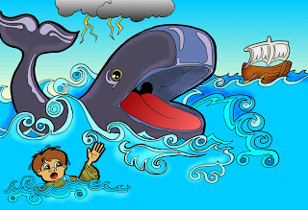

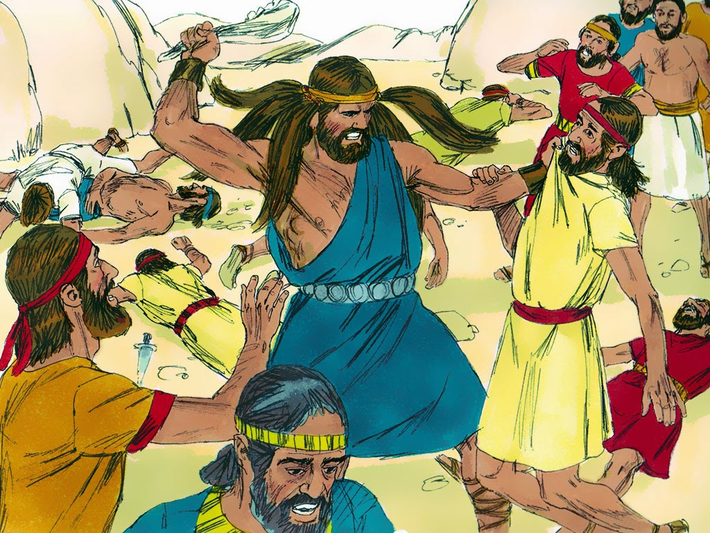
- O boxeador Sansão juízes 15:14 a 20
Sansão era um homem muito forte, muitooo mais forte do
que os boxeadores que vemos hoje na TV, ele não tinha
luvas para proteger as mãos, certa vez ele lutou e matou
Mil homens usando um queixado de jumento, isso mesmo
um osso de jumento. Mas ele venceu porque tinha Jesus em
Primeiro lugar.

- O esgrimista (que luta com espada) Josué - Êxodo 17:8-13

Moisés ainda conduzia o povo de Israel, rumo à terra prometida. Nesse tempo, veio Amaleque fazer guerra contra os israelitas. Então, Moisés ordenou Josué para escolher homens corajosos para lutar contra o povo de Amaleque. A luta foi com espada e Josué comandou. Enquanto eles lutavam Moises erguia suas mãos clamando a Deus. O Senhor promete que se formos fiéis a Ele, Ele também será em todas as batalhas de nossa vida. Qualquer situação difícil se orarmos ele pode nos fazer. Vamos orar. (Orar pedindo que nossas crianças tenham poder para vencer; as armadilhas de satanás).

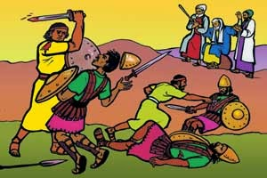

- O arqueiro Jeoás- 2 reis 13. 15
(Ato Profético)

O profeta Eliseu mesmo estando doente ensinou algo poderoso para, Jeoás, rei de Israel!
Eliseu lhe disse: pega um arco e flechas. Põe a mão sobre o arco. E ele o fez. Eliseu pôs as suas mãos sobre as do rei, e disse: Abre a janela para o oriente. E ele a abriu. Então disse Eliseu: Atira. E ele atirou. Disse mais: Toma as flechas. E ele as tomou. Então disse ao rei de Israel: Fere a terra.
O profeta Eliseu pediu ao rei para que pegasse um arco e flechas e falou para que ele atirasse a flecha para a terra, simbolizando a vitória sobre os inimigos. Ele estava ensinando um ato profético.
Crianças vocês tem a palavra de Deus que pode todas as coisas, você pode orar determinar a vitoria na sua casa, com seus amigos, com os vizinhos, na escola. Você é mais que vencedor
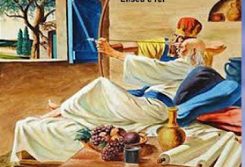

Oração
Vamos Orar: ore profetizando para cada criança que ela é mais que vencedora em Cristo Jesus.

Versículo

Em todas essas coisas, somos mais que vencedores. Romanos 8.37

Oferta

Um atleta de Jesus depois que vence uma batalha ele entrega uma oferta ao Senhor, agradecendo e honrando por ter ajudado. Hoje você esta aqui porque é um vencedor. Entregue sua melhor oferta!

Atividade e lembrancinha:

Oficina olímpica
Você pode fazer uma por dia, ou se optar tudo para o mesmo dia reserve um tempo maior para as brincadeiras.

- CORRIDA DE SACO – COLOQUE UMA FAIXA COMO LINHA DE CHEGADA. .
- DANÇA DA LARANJA - PODE SER FEITA COM UMA BOLINHA. ELES TERÃO UM TEMPO DE UMA MUSOCA PARA DANÇAR E NÃO DEIXAR A BOLINHA CAIR. – NÃO PRECISA NECESSARIAMENTE TER UM VENCEDOR O IMPORTANTE NESSE MOMENTO SERÁ A ALEGRIA DA BRINCADEIRA.

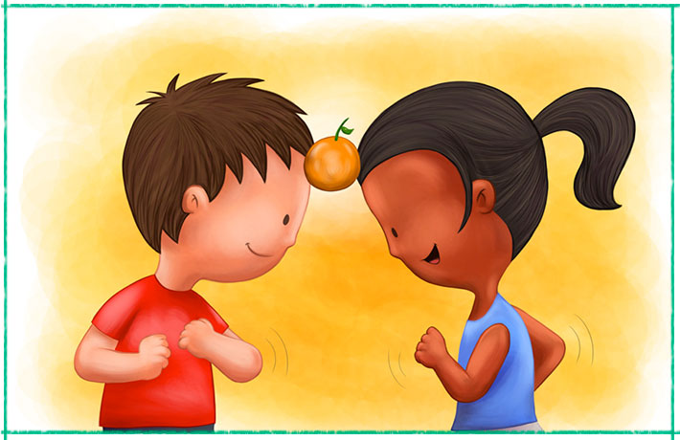

- HORA DE BRINCAR DE PETECA

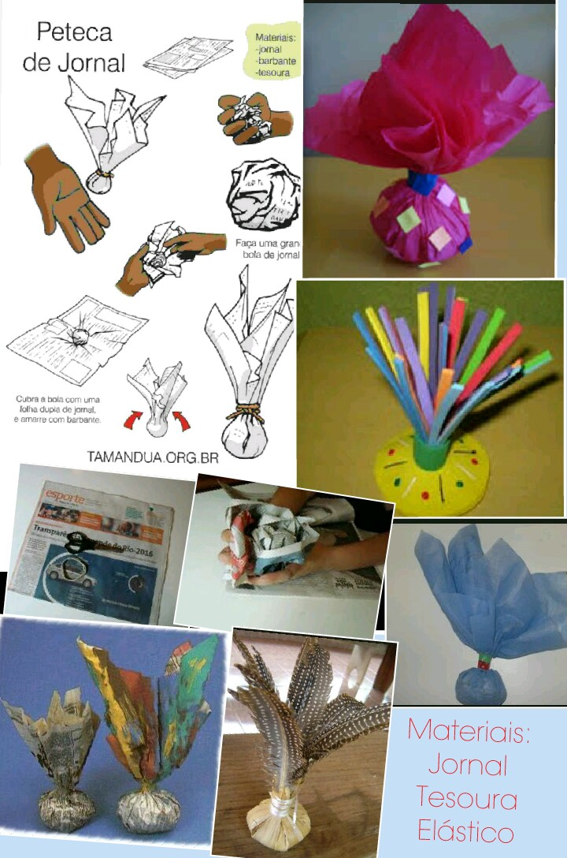

- ARREMASSAR OS PRATOS E ACERTA O ALVO.

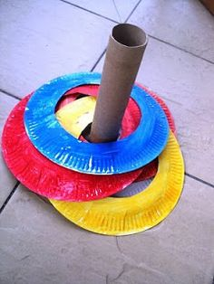

- CONFECCIONANDO A PRÓPRIA MEDALHA
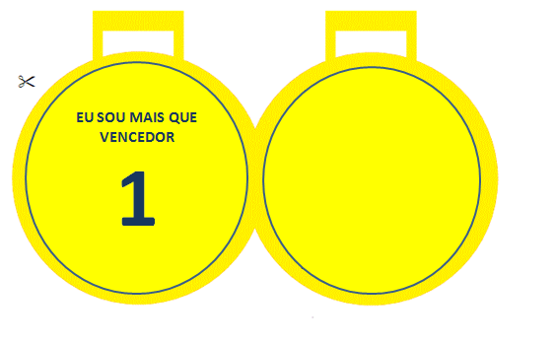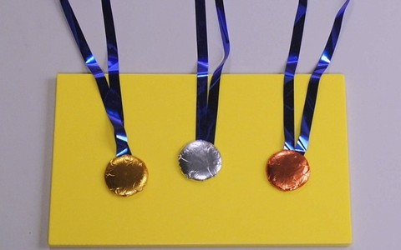

BOA AULA!

